Réaliser un titrage colorimétrique

La concentration de la solution inconnue (solution à titrer) est déterminée en repérant l’équivalence par un changement de sa couleur.
4. Rincer la pipette avec la solution à titrer puis faire le prélèvement demandé; l’introduire dans un bécher (ou un erlenmeyer) propre. Ajouter un turbulent. Si besoin, ajouter de l’eau distillée afin de bien recouvrir le turbulent (cela ne modifie pas la quantité de matière introduite).

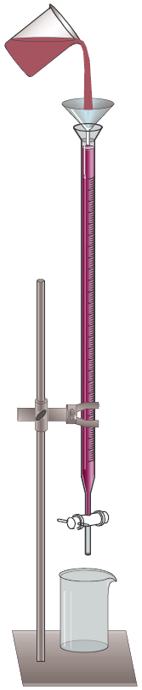
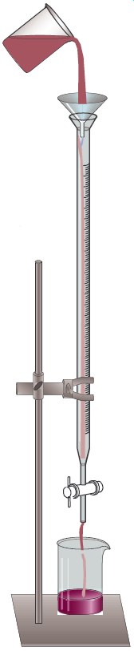
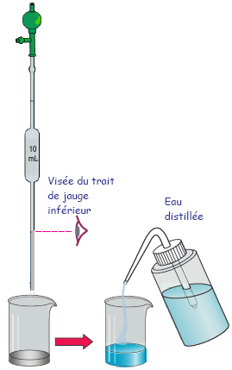
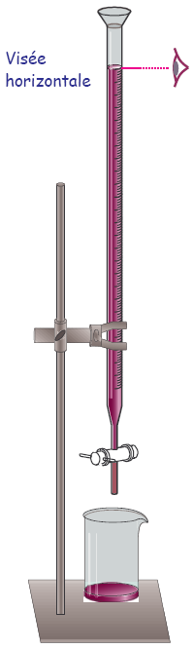
1. Rincer la burette avec la solution à utiliser.
3. Chasser la bulle d'air sous le robinet et ajuster le zéro.
2. Fermer le robinet et remplir la burette avec la solution à utiliser au delà du zéro.

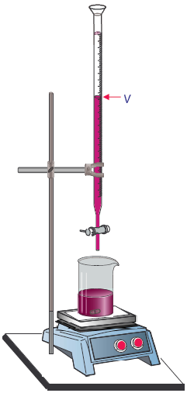
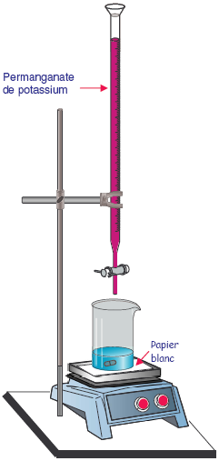
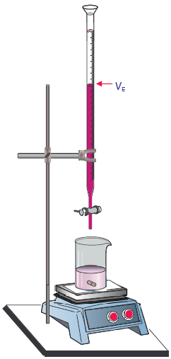
5. Déposer un papier blanc sur l'agitateur magnétique et y déposer le bécher muni du turbulent.
7. Reprendre les opérations de 1 à 3 puis verser rapidement V-2 mL de solution titrante.

6. Mettre l'agitation en route.
Verser rapidement le permanganate de potassium jusqu'à ce que la couleur violette persiste.
Noter le volume V versé.

8. Mettre en place un goutte à goutte très lent pour déterminer avec précision le volume versé à l’équivalence V_{E}

Équation de la réaction |  | aA + bB → cC + dD
État initial | 0 | n_{A} = C_{A}.V_{A} | n_{B} = C_{B}.V_{B} | 0 | 0
En cours | x | C_{A}.V_{A} - ax | C_{B}.V_{B} - bx | cx | dx
A l’équivalence | x_{E} | 0 | 0 | cx_{E} | dx_{E}

A l'équivalence, les deux réactifs ont disparu:
 | C_{A}.V_{A} - ax_{E} = 0  C_{B}.V_{B} - bx_{E} = 0 | donc soit

